Na trati
TÜV SÜD Rail certifikoval řídicí systém B&R pro železniční aplikace
TÜV SÜD Rail certifikoval řídicí systém X90 pro železniční aplikace. V souladu s normami EN 50155, EN 50657 a EN 45545-2 lze nyní mobilní řídicí systém použít pro aplikace, jako je řízení osvětlení a teploty.
Výrobky X90 poskytují obzvláště vysokou odolnost vůči drsnému prostředí a splňují vysoké požadavky na elektromagnetickou kompatibilitu. Certifikace TÜV SÜD Rail to potvrzuje, stejně jako vysokou kvalitu softwaru B&R a vysoký stupeň požární ochrany.
Výkon za extrémních podmínek
Společnost B&R navrhla svou řadu X90 pro použití v extrémně náročných podmínkách. Zařízení s krytím IP69K mohou být provozována v teplotním rozsahu od -40 °C do +85 °C a jsou odolná proti nárazům a vibracím.

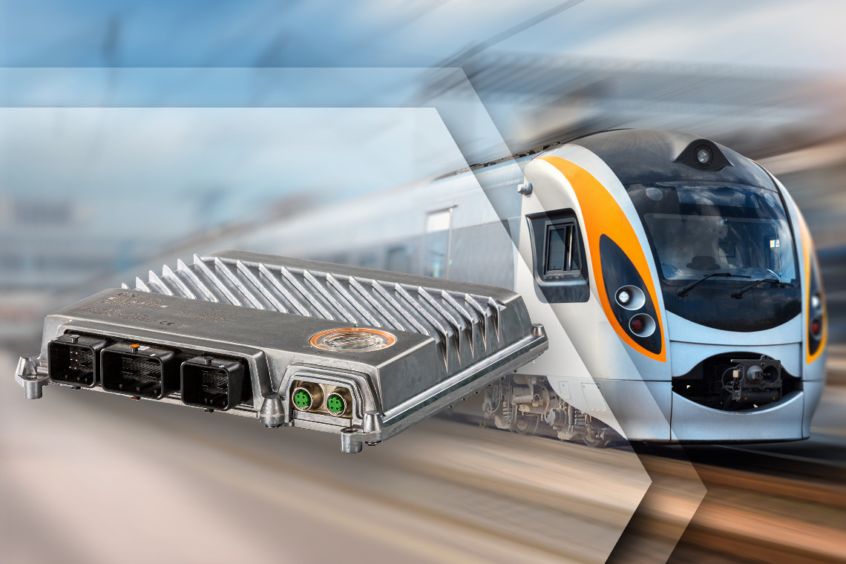
Přesvědčivá kvalita: TÜV SÜD Rail certifikoval systém X90 společnosti B&R pro použití v železničních aplikacích.

O společnosti B&R
Společnost B&R, jako jedna z divizí skupiny ABB, je celosvětovým lídrem v oblasti průmyslové automatizace se sídlem v Rakousku. B&R kombinuje nejmodernější technologie s pokročilým inženýrstvím a poskytuje zákazníkům v téměř každém průmyslovém odvětví kompletní řešení pro automatizaci strojů a výrobních zařízení, řízení pohybu, HMI a integrovanou bezpečnostní techniku. Díky komunikačním standardům pro průmyslový internet věcí, včetně OPC UA, POWERLINK a openSAFETY, a svému vývojovému prostředí Automation Studio B&R neustále stanovuje trendy v automatizaci. Inovativní duch, který udržuje společnost B&R na špici průmyslové automatizace, je poháněn závazkem zjednodušovat procesy a překonávat očekávání zákazníků. Další informace naleznete na adrese www.br-automation.com.
Více informací najdete na www.br-automation.com

